SQL Server 2008 管理员

如果表结构不允许更改, 可以修改设置.
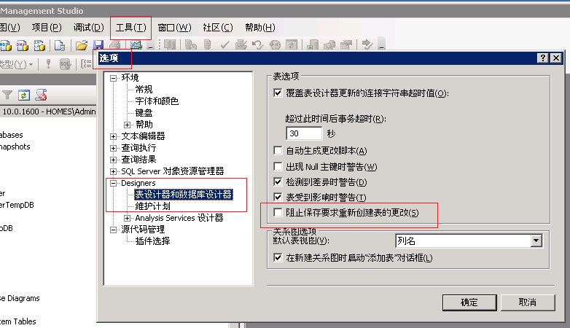

数据库文件：数据库从物理结构来看: 是由 “数据文件” 和 “日志文件” 组成.
数据库内包含许多对象: 数据表, 索引, 视图, 存储过程, 用户,架构,权限等.. 但是只有 数据表, 索引, 和日志是实体的数据, 存放在数据文件和日志文件里, 其他的都是逻辑上的对象存放在系统里, 在系统表里存放着他们的定义.

创建数据库: 默认创建一个数据文件和一个日志文件
文件组”PRIMARY” - 数据文件”db_pm” (可自定义名称)
日志文件(没有文件组) – 只有日志文件”db_log”.

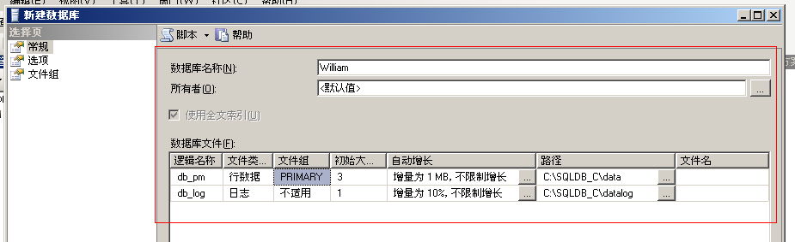

Page 和 Extent:
数据的最小存放单位是 Page ( 8 KB： 8192 – 132 = 8060 字节 ), 所以SQL Server 的每个字段的最大尺寸不能超过 8000 个字节. 如: nchar(4000), varchar(8000), 而对于大尺寸类型: text , image, varchar(max) 是使用指针指向数据块.

SQL Server 每次分配的最小单位是 Extent ( 8 Pages = 8 * 8KB )

文件组和文件的概念:
文件组: 是创建数据表和索引时, 需要指定存放在哪个”文件组” , 而不能指定存放在哪个数据文件里.

文件组的特点: 性能优化.
- 可以将 数据表 和 索引 存放在不同的“文件组”, 其数据文件也可以位于不同的物理驱动器上, 这种规划可以提高数据 I/O 处理速度.
- 如果 ”文件组” 包含多个数据文件, SQL Server 会采用等比写入机制. 例如: “FileGroup” 包含两个数据文件: “db_file_c” (3 MB) 和 “db_file_d” (6 MB) , 按 3:6 的比例分配 extent , 也就是在 “db_file_c” 分配 1 个 Extent, 则在 “db_file_d” 分配 2 个 Extent.
- 如果”文件组”包含多个数据文件, 且是自动增长, 自动增长设置成”10mb” 和 “20mb”, 则先填充完 “10mb” , 待此空间添满数据后, 再扩充 ”20mb”, “20mb” 填充满以后, 再扩充”10mb” , 依此类推.

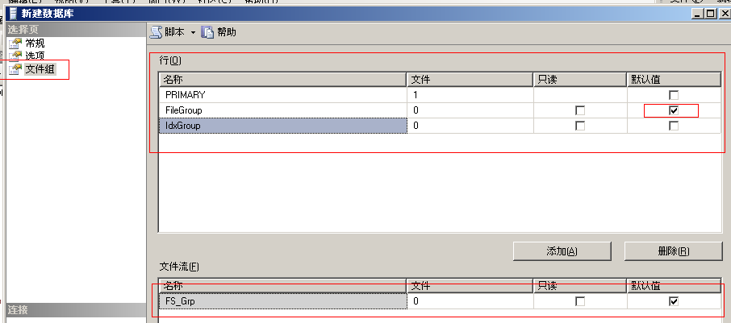

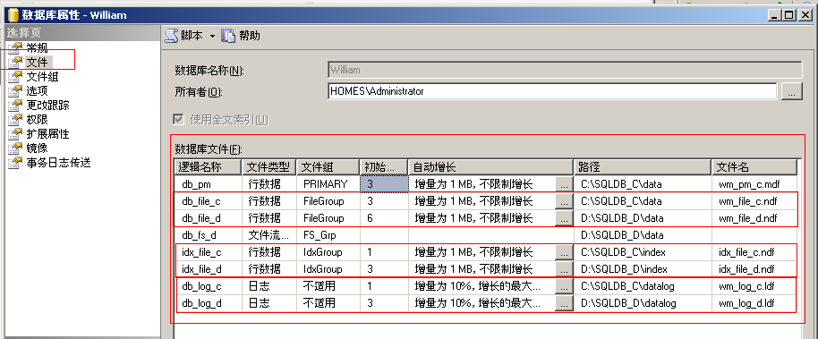

数据库备份与恢复:
数据库选项: 恢复模式: 完整, 简单, 大容量日志
这三种模式对应以前旧版本的两个选项: trunk. log on checkpoint 和 select into / bulkcopy

简单模式: truncate log on checkpoint = true; select into/bulkcopy=true;
说明: SQL Server 在每次检查点(checkpoint)动作发生时, 会截断已完成或回滚的事物日志. 换而言之, SQL Server可重用存放事物日志的磁盘空间. 但是, 只能执行完整备份 和 差异备份, 无法执行事务日志备份.

完整模式: truncate log on checkpoint = false; select into/bulkcopy=false;
说明: SQL Server 会在数据库日志文件内保存所有事务日志, 包括bulk copy 大容量写入. 所以可以执行 完整备份, 差异备份 和 事务日志备份.

大容量日志: truncate log on checkpoint = false; select into/bulkcopy=true;
说明: SQL Server 保存绝大多数的事务日志, 但是不保留 bulk行为(如创建索引和大量加载数据)产生的事务日志. 支持 完整备份, 差异备份, 和 事务日志备份 (但是无法保证大量加载的数据).

概念:
备份 -- 常规
1)备份类型: 完整, 差异, 事务日志
对应的是:
完整: BACKUP DATABASE [testdb] TO [wm_db_c], [wm_db_d]
差异: BACKUP DATABASE [testdb] TO [wm_db_c], [wm_db_d] WITH DIFFERENTIAL
日志: BACKUP LOG [testdb] TO [wm_db_c], [wm_db_d]

BACKUP DATABASE [William] TO
[wm_db_d], [wm_db_c], DISK = N'C:\SQLDB_C\backup\wm_db_c_third.bak'
WITH
EXPIREDATE = N'05/26/2010 00:00:00',
MEDIADESCRIPTION = N'this is my Tape',
MEDIANAME = N'MyTape',
NAME = N'William_FullBK111',
SKIP, NOREWIND, NOUNLOAD, FORMAT, INIT, STATS = 10

2) 备份的目标: 可以是磁带, 磁盘(文件或设备)
可以同时备份到多个目标, 一旦指定了多个目标, 则以后无论备份或恢复都必须同时使用多个目标, 目标不能单独被使用. 对于多个备份目标, SQL Server 会自动根据磁盘空间, 等比分配.
对应的是 TO: TO [wm_db_d], [wm_db_c], DISK = N'C:\SQLDB_C\backup\wm_db_c_third.bak'

3) 备份集: 名称, 说明
MEDIADESCRIPTION = N'this is my Tape',
MEDIANAME = N'MyTape',

4)备份集过期时间: 晚于:, 在: 二选一
EXPIREDATE = N'05/26/2010 00:00:00',
RETAINDAYS = 3

备份--选项:
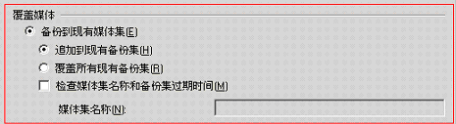
- NOFORMAT - 备份到现有媒体集
-- INIT / NOINIT - 覆盖所有 / 追加到现有
-- SKIP/ NOSKIP - 检查媒体集过期 / 不检查， 不检查则不管是否有媒体名称和过去日期，一概不理。
-- MEDIANAME - 前提是NOSKIP 名称为空/不检查名称, 不为空/检查名称是否相符合.

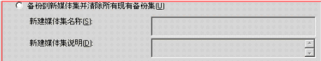
- FORMAT - 备份到新媒体集,清楚所有已存在的内容.
-- INIT - 覆盖所有
-- SKIP – 跳过检查, 因为是新的, 无所谓
-- MEDIANAME –指定媒体名称.
-- MEDIADESCRIPTION – 指定描述.

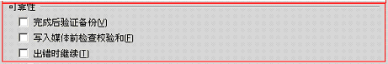
- 完成后验证备份:
go
declare @backupSetId as int

select @backupSetId = position from msdb..backupset where database_name=N'William' and backup_set_id=(select max(backup_set_id) from msdb..backupset where database_name=N'William' )

if @backupSetId is null begin raiserror(N'Verify failed. Backup information for database ''William'' not found.', 16, 1) end
RESTORE VERIFYONLY FROM [wm_db_d], [wm_db_c], DISK = N'C:\SQLDB_C\backup\wm_db_c_third.bak' WITH FILE = @backupSetId, NOUNLOAD, NOREWIND
go

- 写入媒体前检查校验
CHECKSUM / NO_CHECKSUM(默认)
- 出错时继续备份
CONTINUE_AFTER_ERROR

完整备份:
----------------------------------------------------------------------------------------------------------------------------------------------------
BACKUP DATABASE [William] TO
[wm_db_c], [wm_db_d], DISK = N'C:\SQLDB_C\backup\wm_db_c_third.bak'
WITH
DESCRIPTION = N'this is Full BK on May 24th, Evening',
EXPIREDATE = N'05/26/2010 00:00:00',
FORMAT,
INIT,
MEDIADESCRIPTION = N'this include three backup files',
MEDIANAME = N'mymedia',
NAME = N'William-Full_BK',
SKIP,
NOREWIND,
NOUNLOAD,
STATS = 10,
CHECKSUM,
CONTINUE_AFTER_ERROR

GO

declare @backupSetId as int
select @backupSetId = position from msdb..backupset where database_name=N'William' and backup_set_id=(select max(backup_set_id) from msdb..backupset where database_name=N'William' )

if @backupSetId is null begin raiserror(N'Verify failed. Backup information for database ''William'' not found.', 16, 1) end
RESTORE VERIFYONLY FROM [wm_db_c], [wm_db_d], DISK = N'C:\SQLDB_C\backup\wm_db_c_third.bak' WITH FILE = @backupSetId, NOUNLOAD, NOREWIND
GO

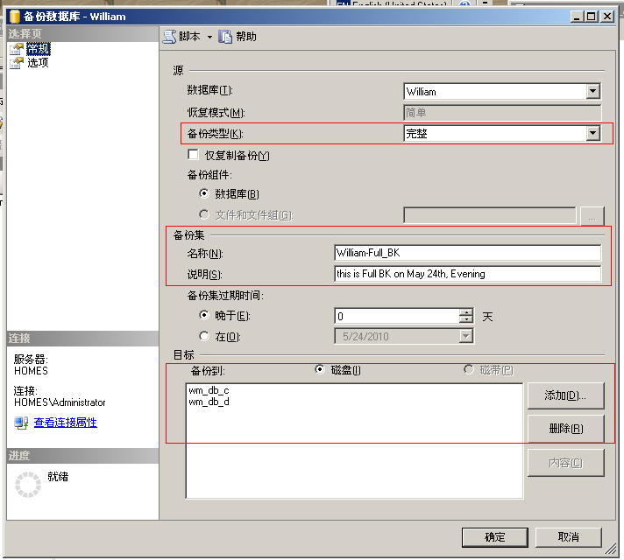

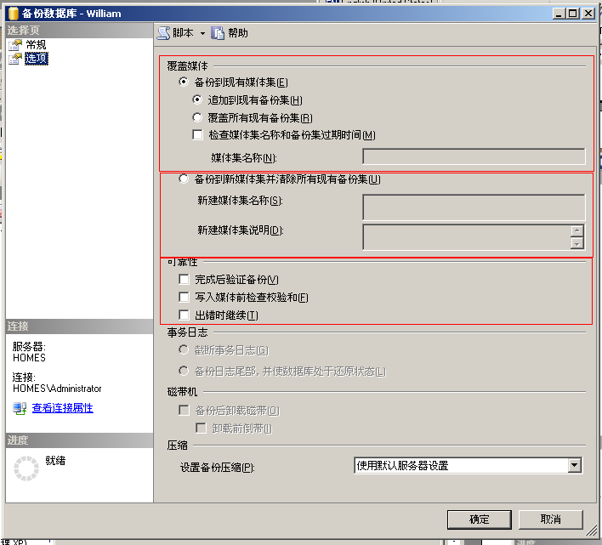

简单备份:
完整备份:
BACKUP DATABASE [William] TO [wm_db_c], [wm_db_d]
WITH DESCRIPTION = N'This is simple backup',
NOFORMAT,
NOINIT,
NAME = N'William-FullBK1111',
SKIP,
NOREWIND,
NOUNLOAD, STATS = 10,
CHECKSUM

GO

declare @backupSetId as int
select @backupSetId = position from msdb..backupset where database_name=N'William' and backup_set_id=(select max(backup_set_id) from msdb..backupset where database_name=N'William' )

if @backupSetId is null begin raiserror(N'Verify failed. Backup information for database ''William'' not found.', 16, 1) end

RESTORE VERIFYONLY FROM [wm_db_c], [wm_db_d] WITH FILE = @backupSetId, NOUNLOAD, NOREWIND
GO

差异备份:
BACKUP DATABASE [William] TO DISK = N'C:\SQLDB_C\backup\wm_differ111.bak'
WITH DIFFERENTIAL ,
DESCRIPTION = N'this is different backup 111',
RETAINDAYS = 3,
NOFORMAT,
INIT,
NAME = N'William-differ11111',
SKIP,
NOREWIND,
NOUNLOAD,
STATS = 10,
CHECKSUM

GO

declare @backupSetId as int
select @backupSetId = position from msdb..backupset where database_name=N'William' and backup_set_id=(select max(backup_set_id) from msdb..backupset where database_name=N'William' )
if @backupSetId is null begin raiserror(N'Verify failed. Backup information for database ''William'' not found.', 16, 1) end

RESTORE VERIFYONLY FROM DISK = N'C:\SQLDB_C\backup\wm_differ111.bak' WITH FILE = @backupSetId, NOUNLOAD, NOREWIND
GO

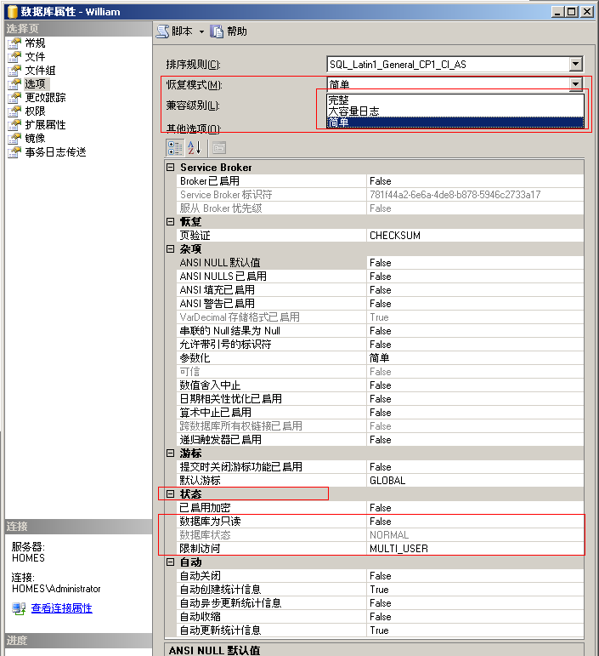

注意:
1) 建议对于备份文件, 最好指定一个目标文件, 便于管理.
2) 通过备份设备备份的文件, 可以直接找到该物理磁盘上的文件直接加以使用.
3) 如果不检查媒体名称和过期日期, 则备份时不会检查, 覆盖时也不检查, 直接覆盖.
4) 如果有多个备份集合, 过期日期则使用最晚过期日.
5) 对于同一备份策略里, 使用的 完整, 差异, 事务. 他们可以备份在不同的文件里, 可以有不同的媒体集. 只是, 没有放在一个备份文件里方便操作. 他们需要针对不同的文件, 进行多次恢复.
6) 对于备份来说:
完整备份 – 是作为事务日志备份和差异备份的恢复基点。
- 完整备份“CopyOnly” 不能作为差异备份的基点， 但是可以做为日志备份的基点。
差异备份 – 将备份自上一次执行 “完整备份” 以来的更改. 而且不截断事务日志. 注意所以的差异备份的参考基点都是上次执行的 “完整备份”

日志备份 – 日志备份是可以以 完整备份， 完整备份(CopyOnly), 差异备份， 日志备份，日志备份（CopyOnly） 为基点。

复制备份 – 在不截断事务日志的情况下进行备份, 此备份不影响正常的备份顺序, 也不干搅数据库的恢复程序.

数据库恢复—关于数据文件的问题: ( 移动的问题 )
1) 所有恢复的数据文件: 逻辑名称, 文件组, 文件大小, 都不变.
2) 数据文件的路径和物理磁盘文件名称, 则视情况而定:
如果直接从 “Databases” 点击右键 “恢复数据库” , 这时需要输入数据库名称如: “WZZZ” , 则数据文件自动改名
“WZZZ.mdf” , “WZZZ_1.ndf” , “WZZZ_2.ndf”, ……. “WZZZ_6.ldf” , WZZZ_SN.xxx(ndf, ldf) 按顺序起名.

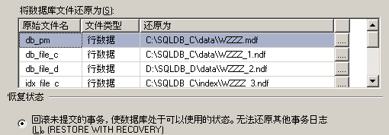

3) 如果是想覆盖到结构不同的数据库. 则使用原始备份的数据文件结构, 如果刚好原始的数据库还存在, 则物理磁盘文件重复, 此时恢复会提示 数据文件正在被 “xxxx” 数据库使用. 解决方法是, 需要手动更改数据文件的路径或文件名.

4) 如果想覆盖到结构相同的数据库, 在不更改数据文件的路径和文件名的前提下, 还是使用现有数据库的结构, 如果想移动到新的地方, 则需要手动更改数据文件的路径和文件名.

RESTORE DATABASE [WXXX] FROM DISK = N'C:\SQLDB_C\backup\wm_db_one111.bak'
WITH RESTRICTED_USER, FILE = 1,
MOVE N'db_pm' TO N'C:\SQLDB_C\data\wm33_pm_c.mdf',
MOVE N'db_file_c' TO N'C:\SQLDB_C\data\wm33_file_c.ndf',
MOVE N'db_file_d' TO N'D:\SQLDB_D\data\wm33_file_d.ndf',
MOVE N'idx_file_c' TO N'C:\SQLDB_C\index\idx33_file_c.ndf',
MOVE N'idx_file_d' TO N'D:\SQLDB_D\index\idx33_file_d.ndf',
MOVE N'db_log_c' TO N'C:\SQLDB_C\datalog\wm33_log_c.ldf',
MOVE N'db_log_d' TO N'D:\SQLDB_D\datalog\wm33_log_d.ldf',
MOVE N'db_fs_d' TO N'D:\SQLDB_D\data\db33_fs_d',
KEEP_REPLICATION,
NOUNLOAD,
STATS = 10

-------------------------------------------------------------------------------------------------------------------------------------
RESTORE DATABASE [WXXX] FROM DISK = N'C:\SQLDB_C\backup\wm_db_one111.bak' WITH RESTRICTED_USER, FILE = 1, NORECOVERY, NOUNLOAD, REPLACE, STATS = 10

-------------------------------------------------------------------------------------------------------------------------------------
RESTORE DATABASE [WXXX] FROM DISK = N'C:\SQLDB_C\backup\wm_db_one111.bak'
WITH RESTRICTED_USER, FILE = 1,
MOVE N'db_pm' TO N'C:\SQLDB_C\data1\wm_pm_c.mdf',
MOVE N'db_file_c' TO N'C:\SQLDB_C\data1\wm_file_c.ndf',
MOVE N'db_file_d' TO N'D:\SQLDB_D\data1\wm_file_d.ndf',
MOVE N'idx_file_c' TO N'C:\SQLDB_C\index1\idx_file_c.ndf',
MOVE N'idx_file_d' TO N'D:\SQLDB_D\index1\idx_file_d.ndf',
MOVE N'db_log_c' TO N'C:\SQLDB_C\datalog1\wm_log_c.ldf',
MOVE N'db_log_d' TO N'D:\SQLDB_D\datalog1\wm_log_d.ldf',
MOVE N'db_fs_d' TO N'D:\SQLDB_D\data1\db_fs_d',
NORECOVERY, NOUNLOAD, REPLACE, STATS = 10
5) 对于恢复差异备份, 则不能移动数据文件. 以下提示出错.
RESTORE DATABASE [WXXX] FROM DISK = N'C:\SQLDB_C\backup\wm_db_one333.bak' WITH RESTRICTED_USER, FILE = 1,
MOVE N'db_pm' TO N'C:\SQLDB_C\data\wm333_pm_c.mdf',
MOVE N'db_file_c' TO N'C:\SQLDB_C\data\wm333_file_c.ndf',
MOVE N'db_file_d' TO N'D:\SQLDB_D\data\wm333_file_d.ndf',
MOVE N'idx_file_c' TO N'C:\SQLDB_C\index\idx333_file_c.ndf',
MOVE N'idx_file_d' TO N'D:\SQLDB_D\index\idx333_file_d.ndf',
MOVE N'db_log_c' TO N'C:\SQLDB_C\datalog\wm333_log_c.ldf',
MOVE N'db_log_d' TO N'D:\SQLDB_D\datalog\wm333_log_d.ldf',
MOVE N'db_fs_d' TO N'D:\SQLDB_D\data\db333_fs_d',
KEEP_REPLICATION, NOUNLOAD, REPLACE, STATS = 10

数据恢复的步骤:
对于 ”简单备份” 而言: 只有完整和差异备份

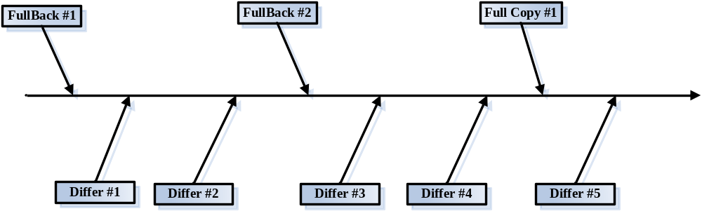

FullBack #1 -- Differ #1 -- Differ #2 OK
FullBack #1 -- Differ #2 OK
FullBack #1 -- Differ #3 Failure – 不能跳越 “完整备份”

FullBack #2 -- Differ #4 – Differ #5 OK
FullBack #2 -- Differ #5 OK

1) 如果所有的备份集都放在一个备份文件里
2) 每次备份的数据可以放在不同的备份文件里, 而且文件的媒体名称可以不一样. 此时, 如果有 完整备份, 差异备份 和 事务备份. 恢复时, 没有放在一个备份文件里, 使用添加方式, 恢复操作简便.

对于恢复后的数据库再执行差异备份:
RESTORE DATABASE [William] FROM DISK = N'C:\SQLDB_C\backup\wm_db_one333.bak'
WITH RESTRICTED_USER, FILE = 1, NORECOVERY, NOUNLOAD, REPLACE, STATS = 10

RESTORE DATABASE [William] FROM DISK = N'C:\SQLDB_C\backup\wm_db_one333.bak' WITH RESTRICTED_USER, FILE = 2, KEEP_REPLICATION, NOUNLOAD, REPLACE, STATS = 10

RESTORE DATABASE [William] FROM DISK = N'C:\SQLDB_C\backup\wm_db_one333.bak' WITH RESTRICTED_USER, FILE = 3, KEEP_REPLICATION, NOUNLOAD, REPLACE, STATS = 10

如果一个文件有3个备份集合, 使用 FILE = xx

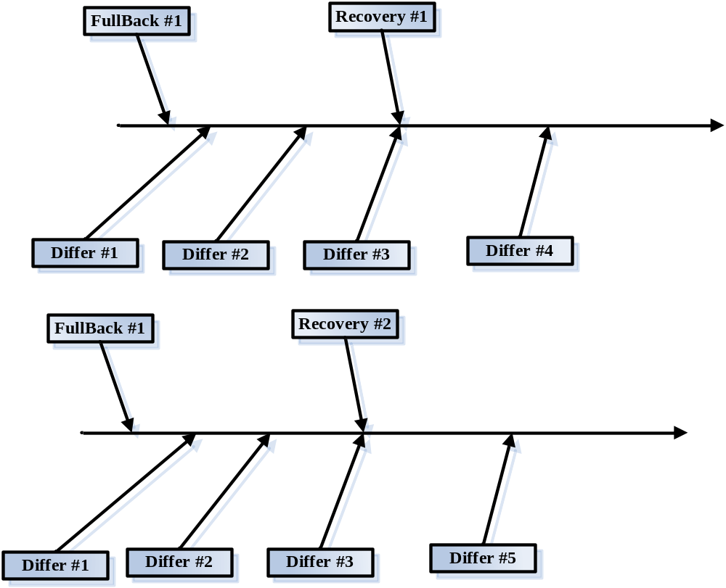

以上的备份恢复:
FullBack #1 -- Differ #3 -- Differ #4 OK
FullBack #1 – Differ #4 OK
FullBack #1 – Differ #5 OK
FullBack #1 – Differ #4 – Differ $5 Failure ,没有前后关系

注意:
- 尽量避免在恢复的数据库里, 接着做差异备份或者是事务备份. 这样将搞乱原来恢复还原的顺序.
- 最好的做法是, 如果有必要对恢复的数据库做备份, 应该重新执行另一组备份, 即从完整备份开始.

对于 ”完整备份” 和 “大容量日志” 备份, 可以包含三种备份方式: 完整, 差异, 事务日志.

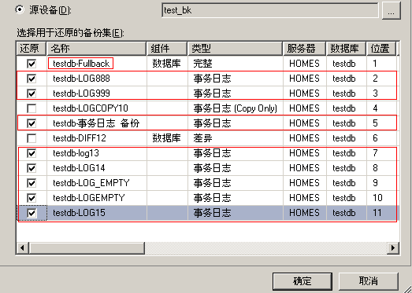

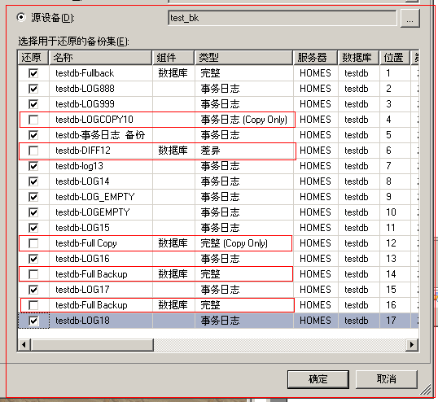

在执行恢复时, 又以下注意:
- 必须以 完整备份为起点.
- 完整备份和差异备份并不截断事务日志. 因为上图, 执行全部的事务日志, 可以跨越差异备份和完整备份. 但是事务日志备份的执行顺序不能跳跃, 即使是日志里没有变动.
- 恢复的起点必须是完整备份, 差异可以起到恢复阶段的跳点的作用.
- 复制的备份, 也在相应位置起替代作用.
- 对于日志恢复到时间点, 并非是准确的恢复到给定的时间点上, 其作用只是设置一个时间值用于过滤备份的事务日志. 只有先于该时间值的事物日志才可用, 而且事物日志的恢复是整体恢复.
----------------------------------------------------------------------------------------------------------------------------------
RESTORE DATABASE [testdb] FROM [test_bk] WITH FILE = 1, NORECOVERY, NOUNLOAD, STATS = 10
GO
RESTORE LOG [testdb] FROM [test_bk] WITH FILE = 2, NORECOVERY, NOUNLOAD, STATS = 10
GO
RESTORE LOG [testdb] FROM [test_bk] WITH FILE = 3, NORECOVERY, NOUNLOAD, STATS = 10
GO
RESTORE LOG [testdb] FROM [test_bk] WITH FILE = 5, NORECOVERY, NOUNLOAD, STATS = 10
GO
RESTORE LOG [testdb] FROM [test_bk] WITH FILE = 7, NORECOVERY, NOUNLOAD, STATS = 10
GO
RESTORE LOG [testdb] FROM [test_bk] WITH FILE = 8, NORECOVERY, NOUNLOAD, STATS = 10
GO
RESTORE LOG [testdb] FROM [test_bk] WITH FILE = 9, NORECOVERY, NOUNLOAD, STATS = 10
GO
RESTORE LOG [testdb] FROM [test_bk] WITH FILE = 10, NORECOVERY, NOUNLOAD, STATS = 10
GO
RESTORE LOG [testdb] FROM [test_bk] WITH FILE = 11, NORECOVERY, NOUNLOAD, STATS = 10
GO
RESTORE LOG [testdb] FROM [test_bk] WITH FILE = 13, NORECOVERY, NOUNLOAD, STATS = 10
GO
RESTORE LOG [testdb] FROM [test_bk] WITH FILE = 15, NORECOVERY, NOUNLOAD, STATS = 10
GO
RESTORE LOG [testdb] FROM [test_bk] WITH FILE = 17, NOUNLOAD, STATS = 10
GO

--------------------------------------------------------------------------------------------------------------------------------
RESTORE DATABASE [testdb] FROM [test_bk] WITH FILE = 1, NORECOVERY, NOUNLOAD, STATS = 10
GO
RESTORE DATABASE [testdb] FROM [test_bk] WITH FILE = 12, NORECOVERY, NOUNLOAD, STATS = 10
GO
RESTORE LOG [testdb] FROM [test_bk] WITH FILE = 13, NORECOVERY, NOUNLOAD, STATS = 10
GO
RESTORE LOG [testdb] FROM [test_bk] WITH FILE = 15, NORECOVERY, NOUNLOAD, STATS = 10
GO
RESTORE LOG [testdb] FROM [test_bk] WITH FILE = 17, NOUNLOAD, STATS = 10
GO

RESTORE DATABASE [testdb] FROM [test_bk] WITH FILE = 1, NORECOVERY, NOUNLOAD, STATS = 10
GO
RESTORE DATABASE [testdb] FROM [test_bk] WITH FILE = 6, NORECOVERY, NOUNLOAD, STATS = 10
GO
RESTORE LOG [testdb] FROM [test_bk] WITH FILE = 7, NOUNLOAD, STATS = 10
GO

恢复的选项:

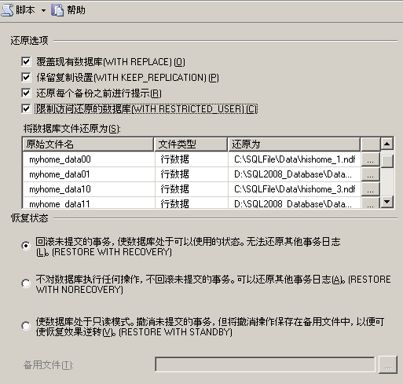

RESTORE WITH NORECOVERY – 用于多个备份文件的连续的恢复. 而最后一个恢复应该选择
“RESTORE WITH RECOVERY” 以使得数据处于可用状态.

RESTORE WITH STANDBY – 对现有数据库进行日志备份, 然后再执行恢复为只读. 使用完后, 再将数据库逆转回现有的数据库.

SQL Server的Master 数据库损害的恢复：Master数据库是SQL Server的心脏。
- Master 数据库存储了系统：
  - SQL Server服务器的配置
  - 用户登录帐号
  - 端口配置
  - 连接服务
  - 其他数据库的配置设置（如：文件名，大小，路径..）

- Master 数据库备份重要性：如果更改了服务器配置，登陆帐号，修改了其他服务器，记得备份。

msdb数据库：存放各种衍生服务， 如：SQL Server Agent服务，SQL Server Business Intelligence服务，Log shipping, Database Mail, 自动化操作。

Master数据库的恢复步骤：
- SQL Server 服务停止！

- 执行 setup.exe 重建 master数据：

setup.exe 工具可以在 安装光盘找到，
或者在 C:\Program Files\Microsoft SQL Server\100\Setup Bootstrap\Release

然后运行：
setup.exe /instancename=mssqlserver /action=rebuilddatabase /sqlsysadminaccounts=administrator
/sapwd=password_xxxxx
/quiet - 可有可无，最好去掉，可以知道执行的状况。

这时在 SQL Server 的实例数据目录下重建了master数据库（ master.mdf 和 mastlog.ldf ）

- 还原 master数据：
在目录：C:\SQL2008\MSSQL10.MSSQLSERVER\MSSQL\Binn
执行：sqlservr.exe –m 单用户模式启动SQL Server.

然后

在目录：C:\Program Files\Microsoft SQL Server\100\Tools\Binn
执行：sqlcmd.exe 参数如下： sqlcmd.exe /? 列出所有参数
-S server
-H hostname
-d database_name
-U login ID
-P password
-E trusted connection
-i input file
-o output file

sqlcmd.exe –Shomes –E –ic:\sqlfile\master.sql –oc:\sqlfile\out.txt

master.sql 的内容如下：执行恢复, 使用 REPLACE覆盖
use msdb
go

restore database master
from disk=N'C:\SQLBAK\master.bak'
with REPLACE, STATS = 10
go

- 到 SQL Server 配置管理器里，启动SQL Server , 可以看到所有数据库配置都恢复回备份时的状态。

注意：其他的系统数据库和用户数据库的备份和恢复是一样的。

COPY_ONLY

指定备份为“仅复制备份”， 该备份不影响正常的备份顺序。仅复制备份是独立于定期计划的常规备份而创建的。仅复制备份不会影响数据库的总体备份和还原过程。

仅复制 备份是在 SQL Server 2005 中引入的，用于在执行特殊目的的备份（例如在联机文件还原前备份日志）时使用。通常，仅复制日志备份仅使用一次即被删除。

与 BACKUP DATABASE 一起使用时，COPY_ONLY 选项创建的完整备份不能用作差异基准。差异位图不会被更新，因此差异备份的表现就像仅复制备份不存在一样。后续差异备份将最新的常规完整备份用作它们的基 准。
重要提示：
如 果将 DIFFERENTIAL 与 COPY_ONLY 一起使用，则忽略 COPY_ONLY，将创建差异备份。

与 BACKUP LOG 一起使用时，COPY_ONLY 选项将创建“仅复制日志备份”，该备份不 会截断事务日志。仅复制日志备份对日志链没有任何影响，因此其他日志备份的表现就像仅复制备份不存在一样。

有关详 细信息，请参阅仅复制备份。

如何管理数据库文件和日志的大小：
- 查看现状：或者数据库属性-> 文件（可查看到目前大小）， 通过数据库标准报表->Disk Usage
可以获取：两个报表：
总空间使用量: |  | 1,073.00 | MB
数据文件的空间使用量: |  | 913.00 | MB
事务日志的空间使用量: |  | 160.00 | MB

文件组名称 | 逻辑文件名 | 物理文件名 | 保留的空间 | 已用空间
FileGrp_00 | myhome_data00 | C:\SQLFile\Data\hishome_1.ndf | 300.00 MB | 64.00 KB
FileGrp_00 | myhome_data01 | D:\SQL2008_Database\Data\hishome_2.ndf | 400.00 MB | 128.00 KB
FileGrp_01 | myhome_data10 | C:\SQLFile\Data\hishome_3.ndf | 200.00 MB | 64.00 KB
FileGrp_01 | myhome_data11 | D:\SQL2008_Database\Data\hishome_4.ndf | 4.00 MB | 64.00 KB
Index_00 | myhome_idx00 | C:\SQLFile\Data\hishome_5.ndf | 1.00 MB | 128.00 KB
Index_01 | myhome_idx01 | D:\SQL2008_Database\Data\hishome_6.ndf | 3.00 MB | 64.00 KB
PRIMARY | myhome | D:\SQL2008_Database\Data\hishome.mdf | 5.00 MB | 1.31 MB

- 如何 shrink 数据库： Task -> Shrink -> (database, files)
DBCC SHRINKDATABASE
( database_name | database_id | 0
[ , target_percent ]
[ , { NOTRUNCATE | TRUNCATEONLY } ]
) [ WITH NO_INFOMSGS ]

shrink database: 同时尽可能的收缩数据文件和日志文件

USE [testdb]
GO
DBCC SHRINKDATABASE(N'testdb' )
GO

Shrink files: 可以单独收缩某个文件，可以是数据或者是日志， 而其他文件不受影响

DBCC SHRINKFILE
(
{ file_name | file_id }
{ [ , EMPTYFILE ]
| [ [ , target_size ] [ , { NOTRUNCATE | TRUNCATEONLY } ] ]
}
)
[ WITH NO_INFOMSGS ]

Example 1: 指定大小
USE [testdb]
GO
DBCC SHRINKFILE (N'myhome_data00' , 35, TRUNCATEONLY) –TRUNCATEONLY 被忽略
GO

Example 2: 大小恢复到创建时的默认大小， 但是收缩的大小前提是不能小于实际大小。
USE [testdb]
GO
DBCC SHRINKFILE (N'myhome_data00' , 0, TRUNCATEONLY)
GO

Example 3: 清空文件， 但是此时并没有收缩文件的大小，
USE [testdb]
GO
DBCC SHRINKFILE (N'myhome_data01' , EMPTYFILE)
GO
如果文件组里只有一个数据文件， 而尝试清空该文件，将提示出错，因为没有其他空间存放数据。
对于文件是空的时候，不能执行 shrink, 会提示文件为空，只能删除。

注意： 尝试删除不为空的数据文件，将提示出错。 只允许删除空的数据文件。所以删除前，要清空数据文件。

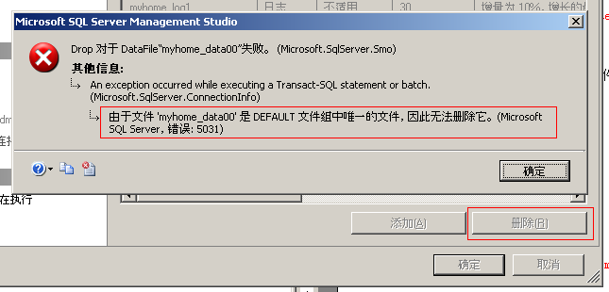
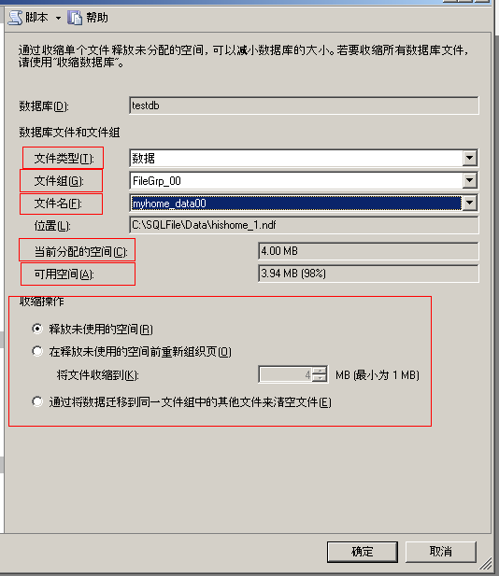

注意：日志文件的收缩和数据文件一样。 收缩日志文件只是收缩文件的大小，并非是截断事务日志，所以不影响正常的备份和恢复操作。

SQL Server 安全机制
安全主体：

Windows 级别主体： 域登陆帐号, Windows本地帐号，Windows组。
SQL Server级别主体： SQL登陆帐号， SQL Server服务器角色。

以上两种主体：
  - 可以有服务器角色（内定的，不能自定义）， 服务器级别的安全对象， 和对应到数据库的用户或
架构。
  - 服务器安全对象包括：端点， 登陆名， 服务器

数据库级别主体：数据库用户，数据库角色， 应用程序角色。

安全对象：是指SQL Server里的所有的资源对象，如， 服务器，数据库，登陆名等
安全对象的按范围分：
服务器： 端点， 登陆名，服务器（如对数据库操作）
数据库： 用户，角色， 约束，架构，服务等。
架构： 类型，对象（表，试图，同义词， 函数等）

服务器登陆， 数据库用户， 架构的关系：
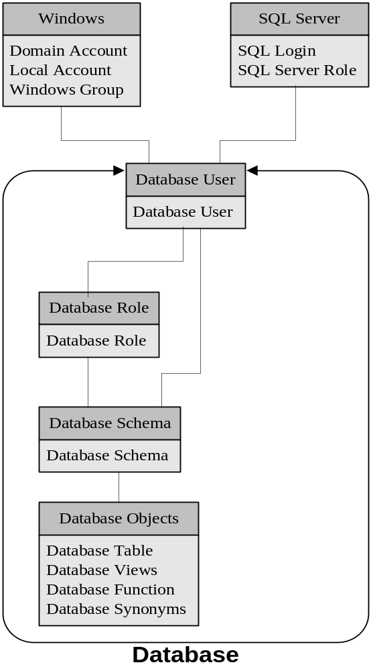

注意：1）服务器登陆帐号与数据库用户帐号 必须是一对一关系， 或者没有关系。
也就是说，服务器登陆帐号想访问数据库， 必须和数据库里的一个用户相对应。
对应关系必须是一对一，登录账号有且只有一个唯一的数据库帐号。
2）数据库用户都有默认架构， 默认是“dbo” , 这个是用来访问数据库对象时，用于对象的
强名称访问的。 server.database.schema.object (table)
如果只使用 object , 将使用默认架构加以限制， 注意如果没有权限访问，会提示没有权限。 对于默认架构，并不代表你拥有访问权限。
3) 架构的拥有者只能有一个， 可以是数据库用户或者是数据库角色。拥有该架构也就
拥有该架构下的对象的全部权限。 一个数据用户可以拥有多个架构。
4）将架构赋予数据库角色较好， 角色里的成员将拥有对架构下对象的全部权限。
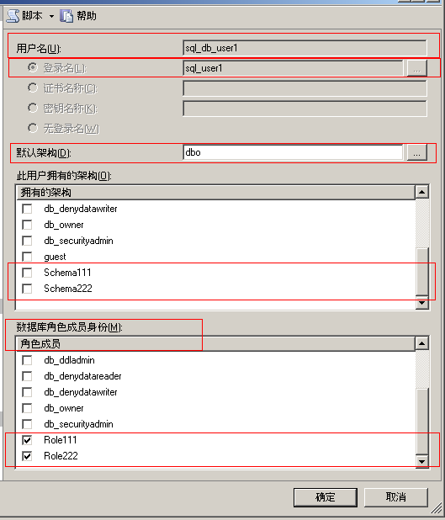

安全审核： 分成两个级别的审核：服务器审核， 数据库审核：
- 无论是哪个级别的审核，第一步需要创建审核目标， 即审核内容的存放地点。
存放地点：文件， 安全日志， 应用程序日志

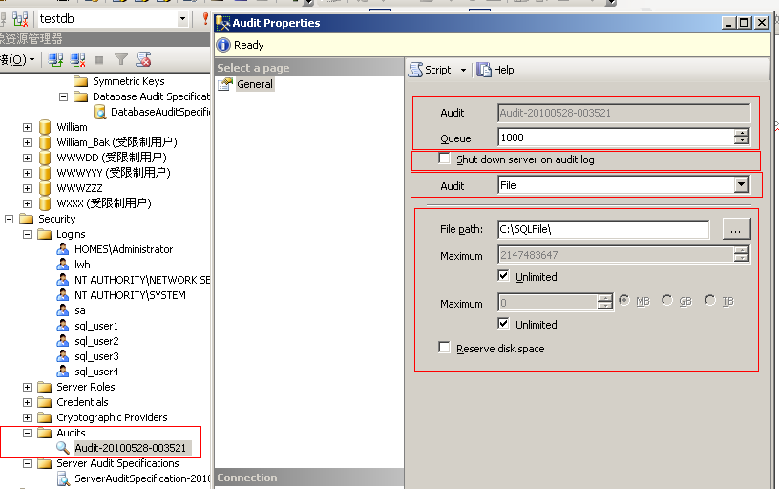
- 设置审核：

2）设置服务器审核规范：
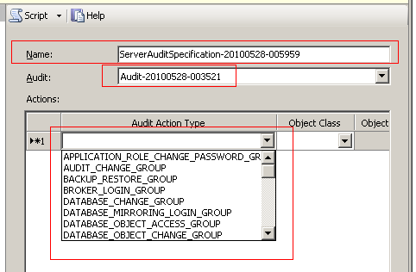

3）设置数据库审核规范：
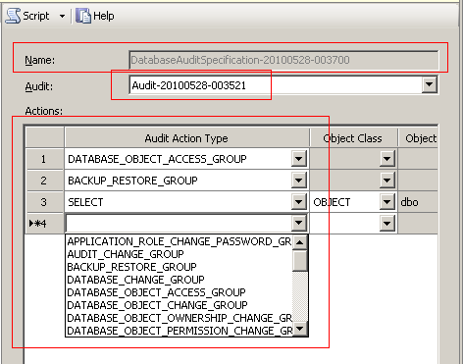

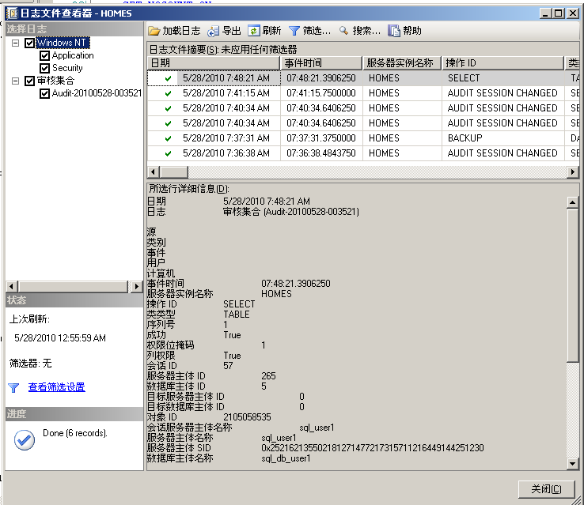
- 查看审核的内容。
备份不截断事务日志， 而且备份完后数据库处于“还原”状态不可用。
BACKUP LOG [testdb] TO [test_bk]
WITH
NO_TRUNCATE , NOFORMAT, NOINIT,
NAME = N'testdb-LOG',
SKIP, NOREWIND,
NOUNLOAD,
NORECOVERY ,
STATS = 10,
CHECKSUM

备份不截断事务日志， 而且备份完后数据库可用。
BACKUP LOG [testdb] TO [test_bk]
WITH NO_TRUNCATE , NOFORMAT, NOINIT,
NAME = N'testdb-LOG110', SKIP, STATS = 10, CHECKSUM

备份截断事务日志， 而且备份完后数据库处于“还原”状态不可用。
BACKUP LOG [testdb] TO [test_bk]
WITH NOFORMAT, NOINIT, NORECOVERY ,
NAME = N'testdb-LOG110', SKIP, STATS = 10, CHECKSUM

注意：
- 事务日志备份里有两个选项：NO_TRUNCATE 和 NORECOVERY
- 在图形界面里不能单独指定， 要么两个一起指定，要么两一起不指定。
- 对于: NO_TRUNCATE 实际上是 “CopyOnly” ,备份完后可以看到 CopyOnly 字样。
- 对于T-SQL 命令方式执行备份，可以单独指定 NO_TRUNCATE 和 NORECOVERY.
- NORECOVERY 使数据库处于“还原”状态。

RESTORE DATABASE [SLiuDB] FROM DISK = N'C:\SQLFile\liudb.bak'
WITH FILE = 1,
MOVE N'liudb' TO N'D:\SQL2008_Database\Data\sliudb.mdf',
MOVE N'db4' TO N'D:\SQL2008_Database\Data\sliudb_111.ndf',
MOVE N'db1' TO N'D:\SQL2008_Database\Data\sliudb_db222.ndf',
MOVE N'db2' TO N'D:\SQL2008_Database\Data\sliudb_db333.ndf',
MOVE N'db3' TO N'D:\SQL2008_Database\Data\sliudb_db444.ndf',
MOVE N'liudb_log' TO N'D:\SQL2008_Database\data_log\sliudb_log.ldf',
MOVE N'liudb_log2' TO N'D:\SQL2008_Database\data_log\sliudb_log1.ldf',
MOVE N'liudb_f1' TO N'D:\SQL2008_Database\Backup\SLiuDB_7.liudb_f1',
NORECOVERY,
NOUNLOAD,
REPLACE, STATS = 10

读取媒体信息：
restore headeronly from test_bk
restore headeronly from disk=N'c:\sqlfile\lwh.bak'

.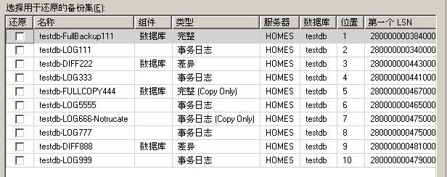

事务日志恢复：
- 对于 事务日志（Copy Only）- 不影响正常的备份恢复顺序。
5 -> 6 -> 7 ->8 OK
5-> 6 -> 8 OK
5 -> 7 -> 8 Fail
2) 事务日志的恢复： 可以从 完整(Copy Only )
5 -> 6 -> 8 -> 9 -> 10 OK
5 -> 6 -> 8 -> 10 OK
3) 差异备份的恢复： 基点不能从完整（ Copy Only ）
5 -> 9 -> 10 Fail
1 -> 9 -> 10 OK

备份的镜像备份：可以多备份一份到其他地方： MIRROR TO
BACKUP DATABASE [lwh10] TO DISK = N'C:\SQLBAK\lwh10.bak'
MIRROR TO DISK = N'C:\SQLBAK\LWH10_OTHER.BAK'
WITH FORMAT, INIT,
NAME = N'lwh10-完整 数据库 备份',
SKIP, NOREWIND, NOUNLOAD, STATS = 10

永不停机：
故障: 1) 硬件故障
- 应用程序错误
- 用户操作错误
- 不当的系统操作
- 不当的数据库行为

可用的技术：
- 故障转移集群
- 数据库镜像
- 日志传送
4）冷备份与恢复：
关于故障转移集群：Failover Clustering 是 Windows 操作系统所实现的故障排除技术。 “集群服务”（MSCS）, 这里不详细介绍。

重点介绍：数据库镜像 和 日志传送

数据库镜像：
- 见证服务器的停止只是影响故障的自动转移。不影响主数据库与镜像数据库的同步，和手动故障转移。
- 对于启动 FileStream 的数据库，将无法启用 数据库镜像。
- 主数据库名称， 和镜像数据库名称必须相同。 而且第一次初始化时必须做一次同步。 而且如果日志没有别截取的情况下，可以使用最近的一次备份进行恢复。

以下案例1：主数据库进行了 完整备份 -> 添加记录到数据表里 -> 差异备份
镜像数据库 进行 完整备份恢复(with NoRecovery)

然后 “开始镜像” 则没有问题。差异部分通过日志可以取得同步。

以下案例2：主数据库进行了 完整备份 -> 添加记录到数据表里 -> 日志备份(CopyOnly / No_Truncate)
镜像数据库 进行 完整备份恢复(with NoRecovery)

然后 “开始镜像” 则没有问题。差异部分通过日志可以取得同步。

以下案例3：主数据库进行了 完整备份 -> 添加记录到数据表里 -> 执行日志备份
镜像数据库 进行 完整备份恢复(with NoRecovery)

然后 “开始镜像” 则出现以下错误。 因为无法取得同步数据。

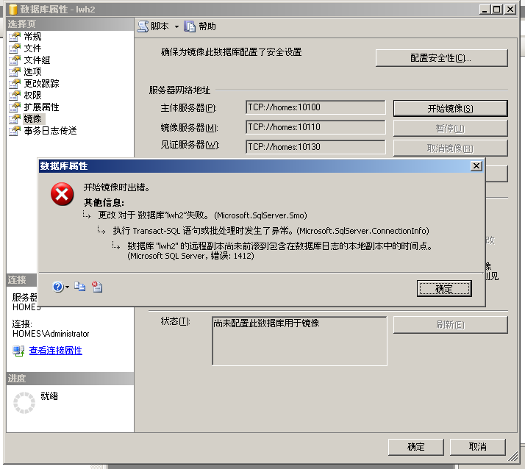

- 镜像数据库在初始化时，必须恢复成 “NORECOVERY” 状态。

创建数据库镜像端口： 注意同种协议的端口只能创建一个端口。
创建 Server Objects -> Endpoints -> Database Mirroring
/****** Object: Endpoint [main_port] Script Date: 06/04/2010 13:39:40 ******/
CREATE ENDPOINT [main_port]
AUTHORIZATION [HOMES\Administrator]
STATE=STARTED
AS TCP (LISTENER_PORT = 5022, LISTENER_IP = ALL)
FOR DATA_MIRRORING (ROLE = PARTNER, AUTHENTICATION = WINDOWS NEGOTIATE
, ENCRYPTION = REQUIRED ALGORITHM RC4)
GO

CREATE ENDPOINT [master_port1]
AUTHORIZATION [HOMES\Administrator]
STATE=STARTED
AS TCP (LISTENER_PORT = 10001, LISTENER_IP = ALL)
FOR DATA_MIRRORING (ROLE = PARTNER, AUTHENTICATION = WINDOWS NEGOTIATE
, ENCRYPTION = REQUIRED ALGORITHM RC4)
GO

端口可以使用 T-SQL 自定义

主数据库服务器， 镜像数据库服务器， 见证数据库服务器。 三者的关系：

- 见证服务器故障关闭， 则主数据库与镜像数据库，无法自动故障转移，但是数据库同步不受影响。
镜像数据库是处于“正在还原”状态， 是无法打开的使用的。
主数据库可以使用 手动 “故障转移。

- 如果见证服务器故障关闭， 镜像服务器也故障关闭， 则主服务器的数据库 处于“正在恢复“状态
而不可以使用。 此后，见证服务器启动以后， 主服务器数据则可用。

- 如果都关闭，先启动镜像服务器，和 见证服务器， 故障转移不会自动被转移到镜像服务器上。

4）严重的错误情况， 如果同时任意两台服务器故障，则会造成剩下的服务器数据库无法使用。
或者是 主数据库坏了， 没有转移到镜像数据库上，也会造成镜像数据库无法使用的局面。

没有见证服务器的其他两种模式：High Protection (高保护) ， High Performance(高性能异步)

注意：1）高保护是同步更新数据库，可以实现手动“故障转移”。
2）高性能是异步更新数据库， 不可以手动“故障转移”， 需要切换到 高保护模式，才能。

注意：1) 暂停镜像- 会保留会话状态，但不同步更新数据库， 主数据库的更改保留在日志里。 一但恢
复， 将自动同步更新先前未传送的日志。
注意：如果暂停时期，主数据库更改添加了资料，然后进行日志备份（截取日志），
然后再继续镜像，则不受影响。因为使用另一个的日志（专门用于镜像）。
２）取消镜像，则删除会话的相关信息，对于镜像数据库处于“NoRecovery”状态，或者删除，或
者 Restore with Recovery.

日志传送：

-- 在主服务器上执行下列语句，以便为数据库 [HOMES].[lwh9]
-- 配置日志传送。
-- 需要在主服务器上 [msdb] 数据库的上下文中运行该脚本。
-------------------------------------------------------------------------------------
-- 添加日志传送配置

-- ****** 开始: 要在主服务器 [HOMES] 上运行的脚本 ******

DECLARE @LS_BackupJobId AS uniqueidentifier
DECLARE @LS_PrimaryId AS uniqueidentifier
DECLARE @SP_Add_RetCode As int

EXEC @SP_Add_RetCode = master.dbo.sp_add_log_shipping_primary_database
@database = N'lwh9'
,@backup_directory = N'd:\sql_log1'
,@backup_share = N'\\homes\sql_log1'
,@backup_job_name = N'LSBackup_lwh9'
,@backup_retention_period = 60
,@backup_compression = 2
,@monitor_server = N'HOMES\SQL2009'
,@monitor_server_security_mode = 1
,@backup_threshold = 1
,@threshold_alert_enabled = 1
,@history_retention_period = 60
,@backup_job_id = @LS_BackupJobId OUTPUT
,@primary_id = @LS_PrimaryId OUTPUT
,@overwrite = 1

IF (@@ERROR = 0 AND @SP_Add_RetCode = 0)
BEGIN

DECLARE @LS_BackUpScheduleUID As uniqueidentifier
DECLARE @LS_BackUpScheduleID AS int

EXEC msdb.dbo.sp_add_schedule
@schedule_name =N'LSBackupSchedule_HOMES1'
,@enabled = 1
,@freq_type = 4
,@freq_interval = 1
,@freq_subday_type = 4
,@freq_subday_interval = 1
,@freq_recurrence_factor = 0
,@active_start_date = 20100604
,@active_end_date = 99991231
,@active_start_time = 0
,@active_end_time = 235900
,@schedule_uid = @LS_BackUpScheduleUID OUTPUT
,@schedule_id = @LS_BackUpScheduleID OUTPUT

EXEC msdb.dbo.sp_attach_schedule
@job_id = @LS_BackupJobId
,@schedule_id = @LS_BackUpScheduleID

EXEC msdb.dbo.sp_update_job
@job_id = @LS_BackupJobId
,@enabled = 1

END

EXEC master.dbo.sp_add_log_shipping_primary_secondary
@primary_database = N'lwh9'
,@secondary_server = N'HOMES\SQL2008'
,@secondary_database = N'lwh9'
,@overwrite = 1

-- ****** 结束: 要在主服务器 [HOMES] 上运行的脚本 ******

-- 在辅助服务器上执行下列语句，以便为数据库 [HOMES\SQL2008].[lwh9]
-- 配置日志传送。
-- 需要在辅助服务器上 [msdb] 数据库的上下文中运行该脚本。
-------------------------------------------------------------------------------------
-- 添加日志传送配置

-- ****** 开始: 要在辅助服务器 [HOMES\SQL2008] 上运行的脚本 ******

DECLARE @LS_Secondary__CopyJobId AS uniqueidentifier
DECLARE @LS_Secondary__RestoreJobId AS uniqueidentifier
DECLARE @LS_Secondary__SecondaryId AS uniqueidentifier
DECLARE @LS_Add_RetCode As int

EXEC @LS_Add_RetCode = master.dbo.sp_add_log_shipping_secondary_primary
@primary_server = N'HOMES'
,@primary_database = N'lwh9'
,@backup_source_directory = N'\\homes\sql_log1'
,@backup_destination_directory = N'd:\sql_log2'
,@copy_job_name = N'LSCopy_HOMES_lwh9'
,@restore_job_name = N'LSRestore_HOMES_lwh9'
,@file_retention_period = 4320
,@monitor_server = N'HOMES\SQL2009'
,@monitor_server_security_mode = 1
,@overwrite = 1
,@copy_job_id = @LS_Secondary__CopyJobId OUTPUT
,@restore_job_id = @LS_Secondary__RestoreJobId OUTPUT
,@secondary_id = @LS_Secondary__SecondaryId OUTPUT

IF (@@ERROR = 0 AND @LS_Add_RetCode = 0)
BEGIN

DECLARE @LS_SecondaryCopyJobScheduleUID As uniqueidentifier
DECLARE @LS_SecondaryCopyJobScheduleID AS int

EXEC msdb.dbo.sp_add_schedule
@schedule_name =N'DefaultCopyJobSchedule'
,@enabled = 1
,@freq_type = 4
,@freq_interval = 1
,@freq_subday_type = 4
,@freq_subday_interval = 1
,@freq_recurrence_factor = 0
,@active_start_date = 20100604
,@active_end_date = 99991231
,@active_start_time = 0
,@active_end_time = 235900
,@schedule_uid = @LS_SecondaryCopyJobScheduleUID OUTPUT
,@schedule_id = @LS_SecondaryCopyJobScheduleID OUTPUT

EXEC msdb.dbo.sp_attach_schedule
@job_id = @LS_Secondary__CopyJobId
,@schedule_id = @LS_SecondaryCopyJobScheduleID

DECLARE @LS_SecondaryRestoreJobScheduleUID As uniqueidentifier
DECLARE @LS_SecondaryRestoreJobScheduleID AS int

EXEC msdb.dbo.sp_add_schedule
@schedule_name =N'DefaultRestoreJobSchedule'
,@enabled = 1
,@freq_type = 4
,@freq_interval = 1
,@freq_subday_type = 4
,@freq_subday_interval = 1
,@freq_recurrence_factor = 0
,@active_start_date = 20100604
,@active_end_date = 99991231
,@active_start_time = 0
,@active_end_time = 235900
,@schedule_uid = @LS_SecondaryRestoreJobScheduleUID OUTPUT
,@schedule_id = @LS_SecondaryRestoreJobScheduleID OUTPUT

EXEC msdb.dbo.sp_attach_schedule
@job_id = @LS_Secondary__RestoreJobId
,@schedule_id = @LS_SecondaryRestoreJobScheduleID

END

DECLARE @LS_Add_RetCode2 As int

IF (@@ERROR = 0 AND @LS_Add_RetCode = 0)
BEGIN

EXEC @LS_Add_RetCode2 = master.dbo.sp_add_log_shipping_secondary_database
@secondary_database = N'lwh9'
,@primary_server = N'HOMES'
,@primary_database = N'lwh9'
,@restore_delay = 0
,@restore_mode = 1
,@disconnect_users = 1
,@restore_threshold = 45
,@threshold_alert_enabled = 1
,@history_retention_period = 60
,@overwrite = 1

END

IF (@@error = 0 AND @LS_Add_RetCode = 0)
BEGIN

EXEC msdb.dbo.sp_update_job
@job_id = @LS_Secondary__CopyJobId
,@enabled = 1

EXEC msdb.dbo.sp_update_job
@job_id = @LS_Secondary__RestoreJobId
,@enabled = 1

END

-- ****** 结束: 要在辅助服务器 [HOMES\SQL2008] 上运行的脚本 ******

配置步骤：
- 主数据库的备份设置：
关键是备份以后所在的 文件夹： 必须要共享出去 ，让辅助服务器能访问。
必须指定网络路径 ：\\homes\sql_log1 和本地路径： d:\sql_log1 他们是同一个目录。
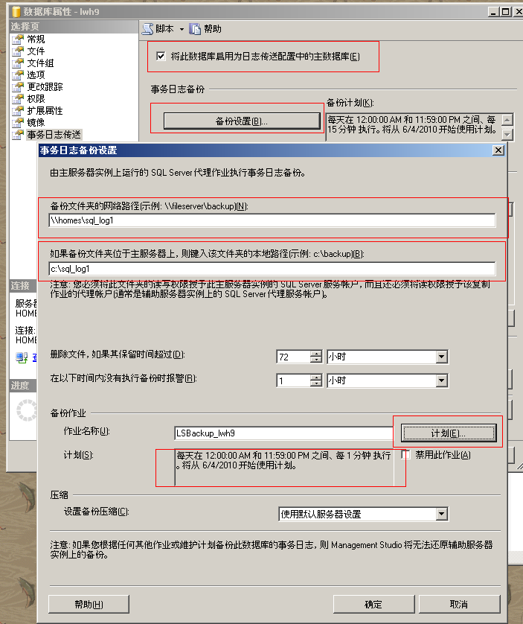
- 添加辅助服务器：
初始化：如果辅助服务器上没有数据库， 则需要创建。
复制文件：日志存放的目录， 会创建作业从共享目录考到此目录下，用于下一部恢复。
还原事务日志： 无恢复模式 和 备用模式（即 备用/只读）

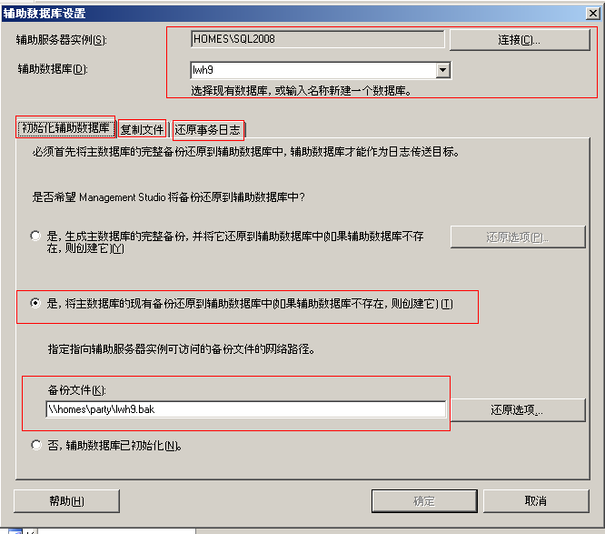

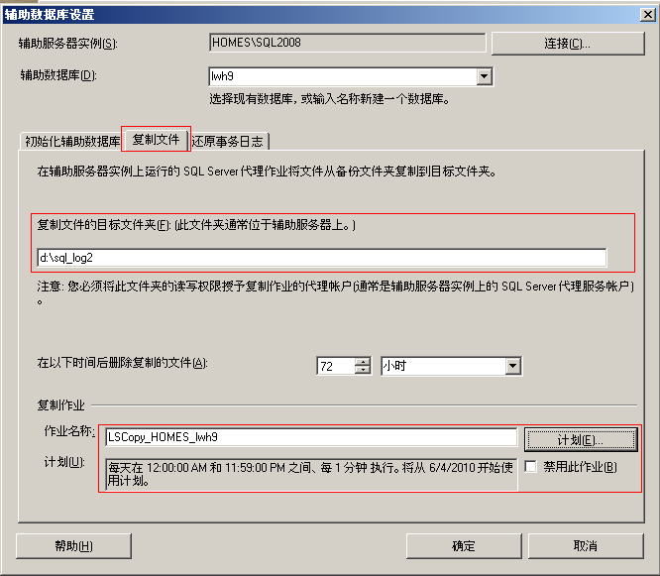
注意：
- 日志文件不允许丢失，如果丢失造成日志恢复顺序错乱，无法进行恢复。
- 如果对主数据库进行事务日志备份并截取日志， 会造成无法想象的后果。即日志顺序打乱了。
解决方法：停止日志传递 ， 删除备用数据库， 完整备份主数据库， 恢复完整备份到辅助数据库（NORECOVERY / Standby）, 删除日志目录里的文件， 从新启用。
也就是其他的定义可以不用重新设置：如各种计划作业，和服务器的会话信息等。

- 自上次传递完日志以来， 即使期间没有任何数据的更新，到了计划传送日志的时间， 会产生 18KB 的日志文件。

- 综合上面说述， 主数据库的备份策略不能使用 “事务日志”备份， 但可以使用 完整，差异备份策略。 也可以使用 “Copy Only” 类型的备份。 主要就是不要 截断日志的正常顺序。

数据库快照: 提供源数据库的只读, 静态视图的快照.
- 创建数据库快照:
Create a database snapshot
CREATE DATABASE database_snapshot_name
ON
(
NAME = logical_file_name,
FILENAME = 'os_file_name'
) [ ,...n ]
AS SNAPSHOT OF source_database_name
[;]

create database lwh10_snapshot on
( name='lwh10',
filename='c:\sqlfile\lwh10_snapshot'
)
as SNAPSHOT of lwh10

- 可以使用 T-SQL 使用关系数据查询更新, 更改源数据:
update lwh10.dbo.tab1 set cname = b.cname
FROM lwh10.dbo.tab1 a join lwh10_snapshot.dbo.tab1 b on a.id = b.id

- 完全从快照恢复数据库:
USE master
GO
restore database lwh10 from DATABASE_SNAPSHOT = 'LWH10_SNAPSHOT'

